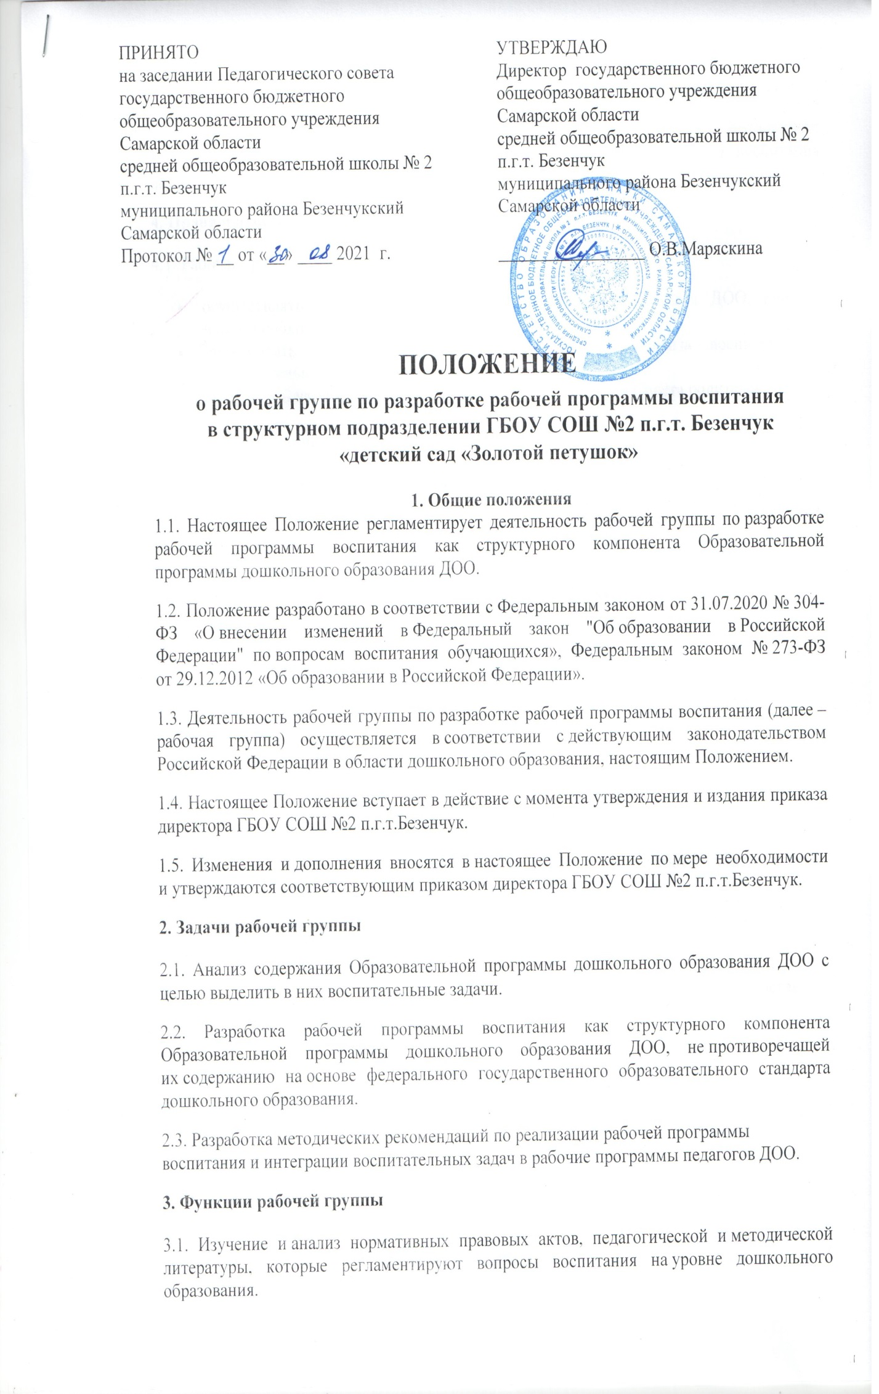
3.2. Определение структуры, а также целей и задач рабочей программы воспитания ДОО.
3.3. Выбор содержания и направлений педагогической деятельности в соответствии с рабочей программой воспитания ДОО и приоритетным осуществлением воспитания детей.
4. Права и ответственность рабочей группы
4.1. Рабочая группа имеет право:
- осуществлять работу по плану, утвержденному руководителем ДОО, вносить в него необходимые дополнения и изменения;
- запрашивать у педагогов ДОО необходимую для анализа воспитательно-образовательного процесса информацию;
- приглашать на заседание рабочей группы представителей Совета родителей.

4.2. Рабочая группа несет ответственность:
- за выполнение плана работы по разработке рабочей программы воспитания ДОО;
- разработку в полном объеме рабочей программы воспитания ДОО;
- соблюдение соответствия разрабатываемой рабочей программы воспитания Образовательной программе дошкольного образования ДОО, требованиям федерального государственного образовательного стандарта дошкольного образования и иным нормативным правовым актам в области дошкольного образования.

5. Организация деятельности рабочей группы
5.1. В состав рабочей группы входят педагогические работники и руководитель ДОО, а также представитель Совета родителей.

5.2. Персональный состав рабочей группы утверждается приказом руководителем ДОО.

5.3. Руководство рабочей группой осуществляет руководитель.

5.4. Заседания рабочей группы проводятся согласно плану работы, утвержденному руководителем ДОО.

6. Делопроизводство
6.1. Заседания рабочей группы оформляются протоколом. Протоколы составляет секретарь и подписывают все члены рабочей группы.
6.2. В протоколе фиксируется:
- дата проведения заседания;
- присутствующие;
- приглашенные;
- повестка дня;
- ход обсуждения вопросов;
- решение.
6.3. Протоколы заседаний рабочей группы хранятся в делах ДОО.
План работы рабочей группы
по разработке рабочей программы воспитания
к Образовательной программе дошкольного образования

№ п/п | Мероприятия | Сроки | Ответственный
1. | Изучение и анализ нормативных правовых актов, которые регламентируют вопросы воспитания на уровне дошкольного образования. | Май 2021 | старший воспитатель
2. | Изучение и анализ педагогической и методической литературы по вопросам воспитания на уровне дошкольного образования. | Май 2021 | члены рабочей группы
3. | Анализ содержания Образовательной программы дошкольного образования ДОО, с целью выделения в них воспитательных задач. | Май 2021 | члены рабочей группы
4. | Определение структуры, целей и задач рабочей программы воспитания ДОО | Июнь 2021 | члены рабочей группы
5. | Определение видов, форм, содержания деятельности по реализации рабочей программы воспитания ДОО | Июнь 2021 | члены рабочей группы
6. | Определение основных направлений самоанализа воспитательной работы | Июнь 2021 | члены рабочей группы
7. | Разработка календарного плана воспитательной работы. Обсуждение проекта рабочей программы воспитания ДОО. | Июль 2021 | члены рабочей группы
8. | Представление проекта к Образовательной программе дошкольного образования на Педагогическом совете ДОО, Совете родителей | Август 2021 | руководитель  старший воспитатель
9. | Внесение изменений в Образовательную программу дошкольного образования, включение рабочей программы воспитания в состав образовательных программ | Август 2021 | руководитель  старший воспитатель
10. | Размещение на сайте ДОО текстов рабочей программы воспитания и календарного плана воспитательной работы | Август 2021 | старший воспитатель

